播州区教育系统安全工作
简 报
（第42期）
播州区鸭溪镇琪林学校 2023年12月25日
食堂从业人员业务培训
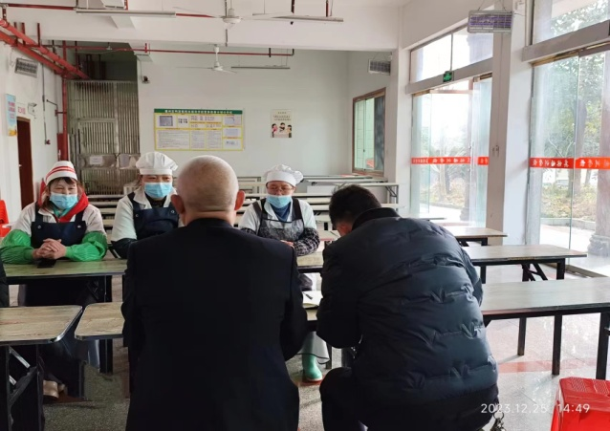
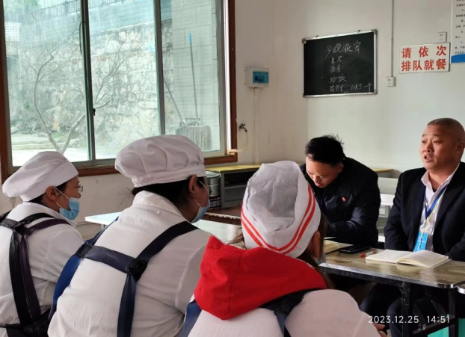
为进一步加强校园食品安全监管，有效防控学校食品安全事故的发生，让学校食堂从业人员更好的树立安全意识，规范操作流程，12月25日下午，林友刚校长对我校食堂从业人员进行了业务培训。

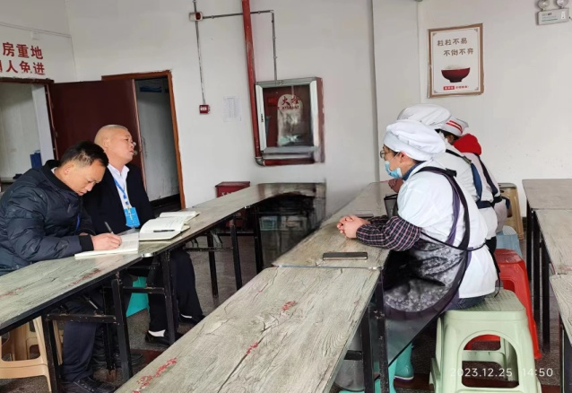
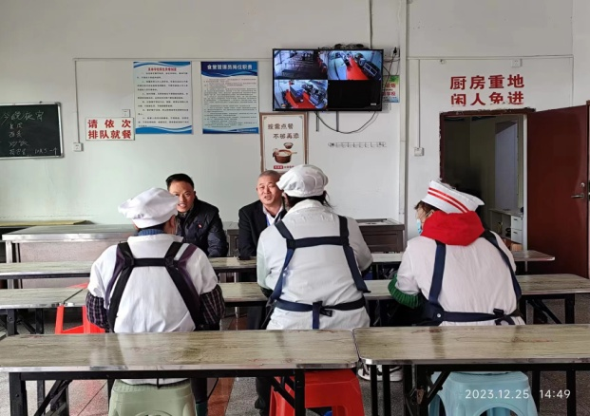

此次培训的内容主要涉及以下方面：
1.食品安全管理及各类管理制度。
2.食堂从业人员应具备的卫生操作要求。
3.食品加工制作重要环节的操作规范以及发生食品安全事故后应采取的基本措施等方面的法规和知识。
4.灭火器的正确使用。
通过此次培训，进一步提高了我校食堂从业人员的餐饮卫生安全知识和法律法规知识水平，增强了食品安全意识，为确保广大师生餐饮卫生安全打下良好的基础。

报：校 办
送：中心学校
发：各 处 室
（共印3份）

